27-03-2006
Esercizio 1:
Con riferimento al circuito di figura, supponendo che Vin possa variare da 0 a +10V, ed assumendo il diodo D1 ideale (cioè con tensione di accensione nulla):
- rappresentare su di un diagramma quotato la caratteristico Vout-Vin
- rappresentare su un diagramma quotato la caratteristica Iin-Vin
- avendo a disposizione diodi zener con qualunque tensione, proporre una modifica circuitale per evitare l’utilizzo della batteria E
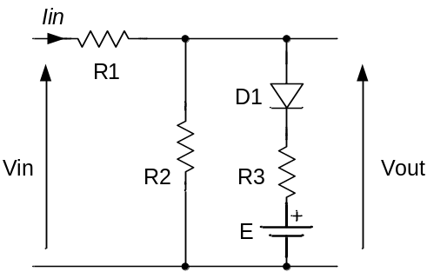
R1=R2=500 ohm
R3=250 ohm

E=2V

Esercizio 2:
Con riferimento al circuito di figura, supponendo l’amplificatore operazionale ideale:
- calcolare il guadagno di tensione Vout/Vin e la resistenza di ingresso Rin
- calcolare l’effetto delle correnti di bias (Ibias=1nA) dell’operazionale sulla tensione di uscita
- posta ora una resistenza (RX) tra il morsetto non-invertente e massa, determinarne il valore per annullare l’effetto delle correnti di bias
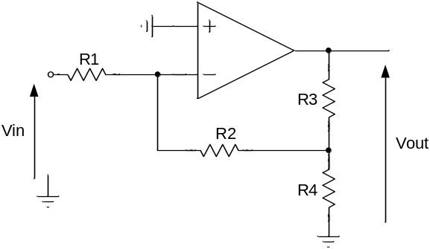
R1=1k ohm
R2=2k ohm
R3=100k ohm
R4=1k ohm

Esercizio 3:
Dato l’amplificatore a BJT di figura
- Rappresentare gli schemi equivalenti DC, AC ed AC per piccolo segnale
- Calcolare il punto di lavoro del transistor, verificando che operi nella regione di funzionamento corretta
- Calcolare il guadagno di tensione Vout/Vin, la resistenza di ingresso Rin, la resistenza di uscita Rout e il guadagno di corrente Iout/Iin
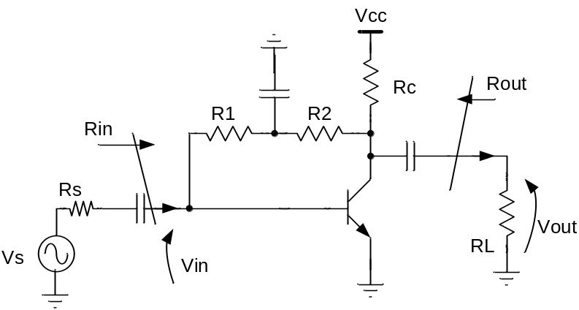
Vcc = 10V

β=50, V_{BE-ON}=0.7V

Rc=4k ohm
R1=20k ohm
R2=30k ohm
RL=5k ohm

